Đề biên soạn theo ĐGNL năm 2022 MÔN SINH HỌC - Đề số 33
(Theo ĐHQG TPHCM-18 bản word có giải)
79. Đặc điểm hệ tiêu hóa của thỏ và ngựa là
A. răng nanh phát triển, răng hàm to. B. dạ dày đơn, manh tràng rất phát triển
C. dạ dày đơn, manh tràng kém phát triển. D. dạ dày đơn, ruột ngắn.
80. Bào quan thực hiện chức năng hô hấp ở thực vật là:
A. Bộ máy gôngi B. Ti thể C. Lục lạp D. Không bào.
81. Ở một loài động vật, locus gen quy định màu sắc lông gồm 2 alen, trong đó các kiểu gen khác nhau về một locus này quy định kiểu hình khác nhau; locus gen quy định màu mắt gồm 2 alen, alen trội là trội hoàn toàn. Hai locus gen này nằm trên NST giới tính X ở vùng không tương đồng. Cho biết không xảy ra đột biến, theo lý thuyết, số loại kiểu gen và số loại kiểu hình tối đa về cả 2 giới ở 2 locus trên là
A. 14KG ; 4KH B. 9KG; 4KH C. 10KG; 6KH D. 14KG; 10KH
82. Lai tế bào sinh dưỡng của hai loài, tế bào I có kiểu gen AaBb, tế bào II có kiểu gen Ddee tạo ra tế bào lai. Nuôi tế bào lai trong môi trường đặc biệt, thu được cây lai. Cây lai này tự thụ phấn có thể tạo ra bao nhiêu dòng thuần về tất cả các gen?
A. 16 B. 8 C. 6 D. 19

Dựa vào các thông tin được cung cấp dưới đây để trả lời các câu từ 103 đến 105
Radhakant Baijpai – Người đàn ông có lông tai dài nhất thế giới
Sự phát triển tóc trong ống tai thường được quan sát thấy là tăng ở những người đàn ông lớn tuổi. Một số đàn ông, đặc biệt là ở dân số nam Ấn Độ có túm lông ở vành tai phát triển. Chính thức được Guinness công nhận vào năm 2003 là người có lông tai dài nhất thế giới, ông Radhakant Baijpai đã cẩn thận nuôi dưỡng lông tai của mình từ độ dài kỷ lục 13,2cm đến 25cm.
Sự phát triển quá mức của lông trong hoặc trên tai được biết đến về mặt y học là tật có túm lông ở vành tai. Theo những nghiên cứu, ở người, tật di truyền này là do đột biến gen trên NST giới tính Y ở vùng không tương đồng.
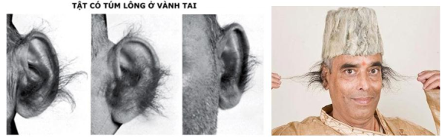
103. Tính trạng này di truyền theo quy luật
A. Tương tác gen B. Di truyền theo dòng mẹ
C. Di truyền chéo D. Di truyền thẳng
104. Giả sử quần thể người cân bằng di truyền, trong 10000 nam giới Ấn Độ, có 4 người có túm lông ở vành tai. Tần số alen gây ra tật này là
A. 0,02 B. 0,04 C. 4.10⁻⁴ D. 2.10⁻⁴
105. Giả sử ông Radhakant Baijpai sinh được 2 người con, 1 trai, 1 gái. Dự đoán nào sau đây sai về kiểu hình của 2 người này?
A. Cả 2 đều có túm lông ở vành tai
B. Con gái có túm lông còn con trai thì không có
C. Con gái không có túm lông, con trai thì có túm lông
D. Cả 2 người con đều không có túm lông ở vành tai.
Dựa vào các thông tin được cung cấp dưới đây để trả lời các câu từ 106 đến 108
W. J. Fletcher từ Trường Đại học Sydney, Australia cho rằng nếu cầu gai là nhân tố sinh học giới hạn sự phân bố của rong biển, thì sẽ có rất nhiều rong biển xâm chiếm nơi mà người ta đã loại bỏ hết cầu gai. Để phân biệt ảnh hưởng của cầu gai với ảnh hưởng của các sinh vật khác, người ta đã làm thí nghiệm ở vùng sống của rong biển: loại bỏ cả cầu gai và ốc nón ra khỏi vùng sống của rong biển; một vùng khác chỉ loại bỏ cầu gai và để lại ốc nón; vùng khác chỉ loại bỏ ốc nón, và vùng còn lại là đối chứng có cả cầu gai và ốc nón.
Kết quả:
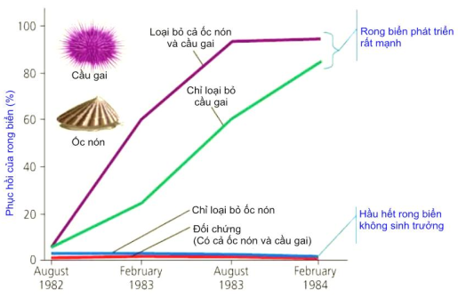
Nguồn:W.J. Fletcher, interactions among subtidal Australian sea urchins, gastropods, and algae: effect of experimental removals, Ecological Monographs 57:89-109 (1989).
106. Rong biển phát triển mạnh nhất trong trường hợp nào sau đây
A. Có cả ốc nón và cầu gai B. Tăng thêm số lượng ốc nón
C. Không có cầu gai D. Không có cả ốc nón và cầu gai
107. Bằng cách nào có thể giảm số lượng rong biển tối đa
A. Tăng số lượng cầu gai và giảm số lượng ốc nón
B. Loại bỏ hoàn toàn cầu gai
C. Tăng thêm số lượng ốc nón
D. Tăng số lượng ốc nón và cầu gai.
108. Vùng phân bố của rong biển tăng lên khi người ta loại bỏ cả cầu gai và ốc nón ra khỏi vùng sống của rong biển. Bạn có thể giải thích như thế nào về kết quả thí nghiệm đó?
A. Cầu gai ảnh hưởng mạnh hơn ốc nón
B. Ốc nón ảnh hưởng tới cầu gai và rong biển
C. Cả ốc nón và cầu gai đều ảnh hưởng tới sự phân bố của rong biển
D. Ốc nón và cầu gai cạnh tranh với nhau.

HƯỚNG DẪN GIẢI CHI TIẾT

79. Đặc điểm hệ tiêu hóa của thỏ và ngựa là
A. răng nanh phát triển, răng hàm to. B. dạ dày đơn, manh tràng rất phát triển
C. dạ dày đơn, manh tràng kém phát triển. D. dạ dày đơn, ruột ngắn.
Phương pháp giải:
Giải chi tiết:
Thỏ và ngựa đều là động vật ăn thực vật nhưng không nhai lại nên có dạ dày đơn và manh tràng rất phát triển để tiêu hóa tốt.
Chọn B
80. Bào quan thực hiện chức năng hô hấp ở thực vật là:
A. Bộ máy gôngi B. Ti thể C. Lục lạp D. Không bào.
Phương pháp giải:
Giải chi tiết:
Bào quan thực hiện chức năng hô hấp ở thực vật là ti thể.
Chọn B
81. Ở một loài động vật, locus gen quy định màu sắc lông gồm 2 alen, trong đó các kiểu gen khác nhau về một locus này quy định kiểu hình khác nhau; locus gen quy định màu mắt gồm 2 alen, alen trội là trội hoàn toàn. Hai locus gen này nằm trên NST giới tính X ở vùng không tương đồng. Cho biết không xảy ra đột biến, theo lý thuyết, số loại kiểu gen và số loại kiểu hình tối đa về cả 2 giới ở 2 locus trên là
A. 14KG ; 4KH B. 9KG; 4KH C. 10KG; 6KH D. 14KG; 10KH
Phương pháp giải:
Áp dụng công thức tính số kiểu gen nằm trên NST giới tính X ở vùng không tương đồng
+ giới XX : kiểu gen hay
+ giới XY : n kiểu gen
Nếu có nhiều gen trên 1 NST coi như 1 gen có số alen bằng tích số alen của các gen đó
Giải chi tiết:
- Màu sắc lông có 2alen
- Màu mắt có 2 alen
Tính trạng màu sắc lông: các kiểu gen khác nhau về locus gen này có kiểu hình khác nhau hay kiểu gen dị hợp cho 1 kiểu hình khác
Hai locus gen này nằm trên vùng không tương đồng của NST X
- Số kiểu gen:
+ Ở giới cái :
+ Ở giới đực: m.n=2×2=4
→ có 14 kiểu gen
- Số kiểu hình
+ giới cái: 2 ×3 =6
+ giới đực: 4
Số kiểu hình trong quần thể ( tính cả 2 giới) là 10
Chọn D.
82. Lai tế bào sinh dưỡng của hai loài, tế bào I có kiểu gen AaBb, tế bào II có kiểu gen Ddee tạo ra tế bào lai. Nuôi tế bào lai trong môi trường đặc biệt, thu được cây lai. Cây lai này tự thụ phấn có thể tạo ra bao nhiêu dòng thuần về tất cả các gen?
A. 16 B. 8 C. 6 D. 19
Phương pháp giải:
Lai sinh dưỡng tế bào của 2 loài sẽ tạo ra tế bào lai mang 2 bộ NST lưỡng bội của cả 2 loài.
Số dòng thuần tối đa từ sự tự thụ của cơ thể có kiểu gen chứa n cặp gen dị hợp là: 2^{n}
Giải chi tiết:
Tế bào lai có kiểu gen AaBbDdee
Có 3 cặp gen dị hợp → số dòng thuần là 2³ = 8 dòng
Chọn B

Dựa vào các thông tin được cung cấp dưới đây để trả lời các câu từ 103 đến 105
Radhakant Baijpai – Người đàn ông có lông tai dài nhất thế giới
Sự phát triển tóc trong ống tai thường được quan sát thấy là tăng ở những người đàn ông lớn tuổi. Một số đàn ông, đặc biệt là ở dân số nam Ấn Độ có túm lông ở vành tai phát triển. Chính thức được Guinness công nhận vào năm 2003 là người có lông tai dài nhất thế giới, ông Radhakant Baijpai đã cẩn thận nuôi dưỡng lông tai của mình từ độ dài kỷ lục 13,2cm đến 25cm.
Sự phát triển quá mức của lông trong hoặc trên tai được biết đến về mặt y học là tật có túm lông ở vành tai. Theo những nghiên cứu, ở người, tật di truyền này là do đột biến gen trên NST giới tính Y ở vùng không tương đồng.
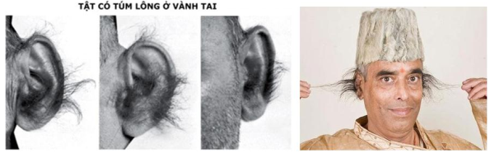
103. Tính trạng này di truyền theo quy luật
A. Tương tác gen B. Di truyền theo dòng mẹ
C. Di truyền chéo D. Di truyền thẳng
Phương pháp giải:
Giải chi tiết:
Do gen quy định tính trạng nằm trên vùng không tương đồng của Y (không có alen tương ứng trên X) nên tật này chỉ có ở giới nam.
Hay tính trạng này di truyền thẳng (con trai sẽ có kiểu hình giống bố).
Chọn D
104. Giả sử quần thể người cân bằng di truyền, trong 10000 nam giới Ấn Độ, có 4 người có túm lông ở vành tai. Tần số alen gây ra tật này là
A. 0,02 B. 0,04 C. 4.10⁻⁴ D. 2.10⁻⁴
Phương pháp giải:
Giải chi tiết:
Ta thấy chỉ có giới nam mang gen, tần số alen = tỉ lệ người mang tật này = 4/ 10000 = 4.10⁻⁴
Chọn C
105. Giả sử ông Radhakant Baijpai sinh được 2 người con, 1 trai, 1 gái. Dự đoán nào sau đây sai về kiểu hình của 2 người này?
A. Cả 2 đều có túm lông ở vành tai
B. Con gái có túm lông còn con trai thì không có
C. Con gái không có túm lông, con trai thì có túm lông
D. Cả 2 người con đều không có túm lông ở vành tai.
Phương pháp giải:
Giải chi tiết:
Tính trạng này do gen nằm trên NTS Y nên di truyền thẳng, người con trai sẽ có kiểu hình giống bố.
Ông Radhakant Baijpai có 2 người con thì
+ Con trai sẽ có kiểu hình giống bố: có túm lông ở vành tai
+ Con gái: không nhận gen từ bố nên không có túm lông ở vành tai.
Chọn C
Dựa vào các thông tin được cung cấp dưới đây để trả lời các câu từ 106 đến 108
W. J. Fletcher từ Trường Đại học Sydney, Australia cho rằng nếu cầu gai là nhân tố sinh học giới hạn sự phân bố của rong biển, thì sẽ có rất nhiều rong biển xâm chiếm nơi mà người ta đã loại bỏ hết cầu gai. Để phân biệt ảnh hưởng của cầu gai với ảnh hưởng của các sinh vật khác, người ta đã làm thí nghiệm ở vùng sống của rong biển: loại bỏ cả cầu gai và ốc nón ra khỏi vùng sống của rong biển; một vùng khác chỉ loại bỏ cầu gai và để lại ốc nón; vùng khác chỉ loại bỏ ốc nón, và vùng còn lại là đối chứng có cả cầu gai và ốc nón.
Kết quả:
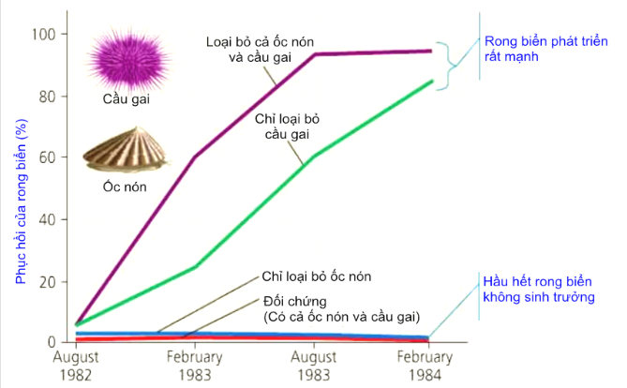
Nguồn:W.J. Fletcher, interactions among subtidal Australian sea urchins, gastropods, and algae: effect of experimental removals, Ecological Monographs 57:89-109 (1989).
106. Rong biển phát triển mạnh nhất trong trường hợp nào sau đây
A. Có cả ốc nón và cầu gai B. Tăng thêm số lượng ốc nón
C. Không có cầu gai D. Không có cả ốc nón và cầu gai
Phương pháp giải:
Giải chi tiết:
Quan sát hình ảnh trên ta thấy:
Khi không có cả ốc nón và cầu gai thì rong biển phát triển rất mạnh.
Chọn D
107. Bằng cách nào có thể giảm số lượng rong biển tối đa
A. Tăng số lượng cầu gai và giảm số lượng ốc nón
B. Loại bỏ hoàn toàn cầu gai
C. Tăng thêm số lượng ốc nón
D. Tăng số lượng ốc nón và cầu gai.
Phương pháp giải:
Giải chi tiết:
Khi loại cả ốc nón và cầu gai rong biển sinh trưởng mạnh chứng tỏ cả hai loài đều có ảnh hưởng tới sự phân bố của rong biển.
Khi số lượng ốc nón và cầu gai tăng thì số lượng rong biển sẽ giảm mạnh nhất.
Chọn D
108. Vùng phân bố của rong biển tăng lên khi người ta loại bỏ cả cầu gai và ốc nón ra khỏi vùng sống của rong biển. Bạn có thể giải thích như thế nào về kết quả thí nghiệm đó?
A. Cầu gai ảnh hưởng mạnh hơn ốc nón
B. Ốc nón ảnh hưởng tới cầu gai và rong biển
C. Cả ốc nón và cầu gai đều ảnh hưởng tới sự phân bố của rong biển
D. Ốc nón và cầu gai cạnh tranh với nhau.
Phương pháp giải:
Giải chi tiết:
Khi loại cả ốc nón và cầu gai rong biển sinh trưởng mạnh chứng tỏ cả hai loài đều có ảnh hưởng tới sự phân bố của rong biển. Nếu chỉ loại cầu gai, rong biển sinh trưởng mạnh trong khi loại bỏ ốc nón thì rong ít tăng trưởng.
Chọn C

